**第 13 周第1课时（总第25课时）**

**【学习内容】（课题）第18课 从九一八事变到七七事变**

**【学习目标】**

**1、知识与能力：**了解日本侵略者制造九一八事变的经过、结果，使学生掌握基本的历史线索，认识日本帝国主义的侵略本质。了解西安事变的经过，认识西安事变和平解决的历史意义。提高学生对历史的理解能力，初步形成分析历史问题的能力。

**2、过程与方法：**

播放歌曲《松花江上》，合唱《义勇军进行曲》，回顾历史事件的时代背景，激发学生真挚的爱国感情。模拟采访张学良、蒋介石、普通群众代表、周恩来等对西安事变的立场，掌握正确认识和评价历史人物、事件的方法。通过对“中国共产党为什么主张和平解决西安事变”这一问题的讨论，使学生学会对历史事实进行合理的理解与判断。

**3、情感态度与价值观：**

通过学习九一八事变的历史史实，使学生认识到九一八事变使中国陷入严重的民族危机，反抗日本帝国主义的侵略成为中华民族的历史责任，以此树立和培养学生的爱国主义精神和民族责任感。通过介绍西安事变的发生与和平解决，使学生感受张学良、杨虎城的爱国精神，认识共产党人以民族利益为重的博大胸襟。

**【学习重点】九一八事变、西安事变**

**【学习方法】**课前线上“听说读写”，课上线下“问创演”，课后复习练习。

**【学习过程】**

**挑战项目一：九一八事变**

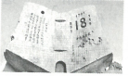1，右图是“九·一八”历史博物馆最引人注目的“残历碑”。该博物馆在下列哪座城市（ ）

A.北京 B.上海 C.沈阳 D.南京

2，“北大营两侧，暴虐的中国军队，破坏我南满铁路，袭击我守备队。”日军以电报中这一伪造的情节为借口，发动了（ ）

A.九一八事变 B．西安事变 C.一.二八事变 D.甲午中日战争

3，有研究表明，中国十四年抗战直接伤亡人口在4100万以上，加上战时失踪、被俘等项数字，人口损失则超过4500万。材料中的“十四年抗战"开始于（ ）

A.九一八事变 B.华北事变 C.西安事变 D．七七事变

**挑战项目二：华北危机与一二·九运动**

4·华北危机发生后，国民政府对日本侵略采取的态度是（ ）

A.抵抗 B.不表态 C.片面抗战 D.不抵抗的妥协

5，一二·九运动是中国民族革命高潮到来的标志，主要是指其（ ）

A.促进了全国抗日救亡运动新高潮的到来 B．促进了国共合作的进程

C.促进了中国共产党对革命方针政策的调整 D.扩大了中国共产党的政治影响

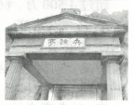**挑战项目三：工农武装割据**

6，右图是一处旅游景点“兵谏亭”在这里发生的事件震惊中国、牵动世界，这一事件是（）

A.五四运动 B.西安事变 C.柳条湖事件 D.四—二政变

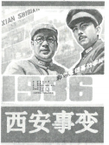7·右图是电影《西安事变》的剧照，你认为图中两位身着戎装的将军应该是（ ）

A.张学良、杨虎城 B.张学良、叶挺 C.叶挺、贺龙 D.张自忠、蒋介石

8，如果让你来编写剧本《西安事变》，那么代表中国共产党赴西安参加谈判的人物应是（ ）

1. 周恩来 B.张学良 C.蒋介石 D.毛泽东

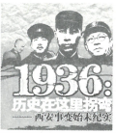9，下图中“历史在这里拐弯”是指从此（ ）

A.第一次国共合作彻底破裂

B.南京国民政府统治了全国

C.抗日民族统一战线初步形成

D.以蒋介石为首的国民政府垮台

**【课堂小结】**

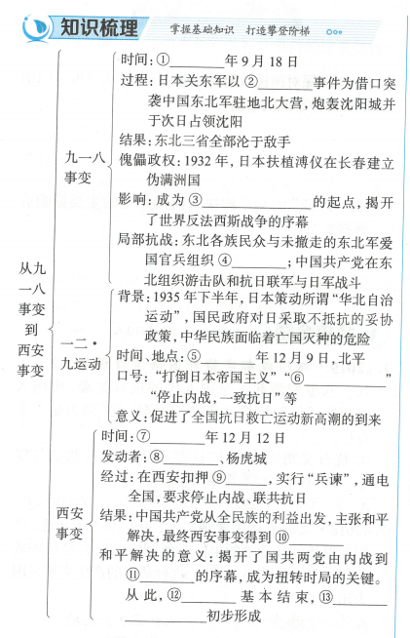

**【达标检测】**

1.（2019.四川成都实验外国语学校调研.2分）九一八事变激起了全国人民的抗日怒潮，中国人民开始了局部抗战。其中“局部抗战"的力量主要有（ ）

①抗日义勇军②抗日游击队③东北抗日联军④中国工农革命军

1. ①②③④ B. ②③④ C. ①③④ D. ①②③，

2.（2018·天津第九中学调研.2分）1935年年底，严峻的形势使北平的学生们感到“华北之大，已经安放不得一张平静的书桌了”。这种情况的产生主要是因为出现了（ ）

A.九一八事变 В.—=•九运动 C.西安事变 D.华北危机

3，（2018·陕西西工大附中期末-2分）“古都兵变动天寒，化作长城碧血丹，国共缓攻矛与盾，军民披沥胆和.…”这首诗是为纪念下列哪一历史事件而作的（ ）

1. 红军长征 B.西安事变 C.九一八事变 D.一.二八事变

4，（2018.山东聊城中考-2分）1931年秋，南开大学、南开中学、南开女中、南开小学均将《东北地理教本》作为通用教材。该教材虽以东北地理为题，但着重谈东北历史与当时社会状况的关系。出现上述现象的主要原因是（ ）

A.《凡尔赛条约》签订 B.《九国公约》签订

C.蒋介石发动四一二政变 D.日本加紧侵略中国东北

5.（2018-重庆中考A卷.1分）1936年12月，经过中国共产党和各方面的共同努力，西安事变得以和平解决。由此带来的影响是（ ）

A.标志着新民主主义革命的开始 B.推动了国民革命运动的发展

C.基本结束了国共十年内战 D.揭开了中国全民族抗战的序幕

6，（2017·黑龙江大庆中考改编.3分）20世纪某时期的一幅标语：“收回东北失地，立即停止内战，大家一致抗日”，该标语内容反映的历史背景是（ ）

A.甲午中日战争时期，中国半殖民地化程度大大加深

B.巴黎和会上中国外交失败后，五四运动爆发

C.国共合作破裂后，南京国民政府建立 D.九一八事变爆发后，东北三省沦陷

7.（2017·广东中考改编-3分）1937年2月，国民党召开五届三中全会，讨论调整对中共和对日政策，确定了停止内战，与共产党重新合作的方针。直接促成这一政策的事件是（ ）

A.红军长征胜利会师 B.西安事变和平解决C.北伐战争胜利进军 D.国民政府西迁重庆

8.阅读材料，回答问题。

李济深致国民政府电文：“陕变事起，曾…….通电主张集中全国所有力量，一致对外……不图讨伐令忽然而下。值兹强邻压境，国家民族危在旦夕，方谋解救之不暇，何忍再为萁豆之煎。况汉卿（张学良）通电各项主张，多为国人所同情者，屡陈不纳，迫以兵谏，绝不宜以叛逆目之。”

请回答：

（1）材料中的“陕变”是指什么事件？

（2）李济深对国民政府讨伐张、杨持什么态度？归纳他持此种态度的理由。

（3）“陕变”的和平解决对时局产生的主要影响有哪些？

**第 13 周第2课时（总第26课时）**

**【学习内容】（课题）第19课 七七事变与全民族抗战**

**【学习目标】**

**1、知识与能力：**认识七七事变是中国全民族抗战开始的标志。简述中国守军抗日的史实，培养口头表达及历史思维能力。认识国共两党第二次合作是抗日民族统一战线正式建立的标志；以侵华日军南京大屠杀等罪行为例，认识日本军国主义凶恶残暴的侵略本质，培养学生分析历史问题的能力。

**2、过程与方法：**

结合教材中的《材料研读》与《相关史事》，分析历史材料和历史史实，掌握“论从史出，史论结合”的学习方法，形成历史认知，提高解析历史问题的能力。

**3、情感态度与价值观：**

以七七事变和淞沪会战为例，感受中华民族顽强不屈、团结对外的优秀品质。学习中国军队为国家和民族利益而献身的爱国主义精神，树立为维护世界和平而奋斗的精神。

日本军国主义在中国犯下的罪行是中国人民永远不能忘却的伤痛，要随时警惕日样国主义复活。要树立反对战争，争取和平的信念。

**【学习重点】七七事变、第二次国共合作、淞沪会战**

**【学习方法】**课前线上“听说读写”，课上线下“问创演”，课后复习练习。

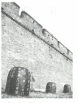**挑战项目一：七七事变**

1，右图是北京丰台区宛平的一段城墙，城墙上弹痕累累，它是日本侵略军进攻宛平城的历史见证，这些弹孔最有可能出现于（ ）

A.1931年9月18日 B.1937年7月7日 C.1937年12月13日 D.1937年9月

2，"卢沟桥，卢沟桥，男儿坟墓在此桥！……卢沟桥，卢沟桥，国家存亡在此桥！"1937年，卢沟桥成为全中国的焦点，主要是因为在这里发生了（ ）

A.四一二政变 B.七七事变 C.西安事变 D.八一三事变

3，“宛平城外狼狗叫，卢沟桥上枪声激。”这句诗反映的历史事件对中国产生的影响是（

A.中国开始沦为半殖民地半封建社会B.创建人民军队的开端

C.揭开了中国全民族抗战的序幕D.全面内战的开始

4.在北京，有一条“佟麟阁路”和一条“赵登禹路”。你知道“佟麟阁路”“赵登禹路”是为了纪念在哪次反侵略斗争中牺牲的民族英雄吗（

A.1860年抗击英法联军进攻北京B.1900年抗击八国联军侵略北京C.1931年抗击日军侵略东北D.1937年抗击日军侵略北平

**挑战项目二：第二次国共合作**

5·电视剧《亮剑》中有八路军某部独立团团长李云龙和国民党晋绥军某部团长楚云飞共同战斗的情景。你认为该情景出现于什么时期（ ）

A.国民革命时期B.国共十年对峙时期C.全民族抗战时期 D.八国联军侵华战争时期

6，"7月17日，蒋介石在庐山发表讲话，表示了中国政府的抗战决心；9月下旬，国民党公布了中共中央提交的国共合作宣言，国共第二次合作正式形成。”材料表述的史实发生在（ ） A.1924年 B.1925年 C.1936年 D.1937年

**挑战项目三：淞沪会战**

7，美国《时代》周刊1938年1月3日载："………每位关心要闻的读者都知道，在1937年，日本的战争机器在上海被卡住了13个星期之久，它的时间表第一次被中国的战争机器粉碎了。”这段话描述的历史事件是（ ）

A.卢沟桥抗战 B.淞沪会战 C.汀泗桥战役 D.贺胜桥战役

8，淞沪会战对于中国而言，标志着中日两国之间不宜而战，使卢沟桥事变后的地区性冲突升级为全面战争，是全面战争的真正开始。它的重要意义在于（ ）

A.保卫了重要城市上海和南京 B.日本为“八一三”事变找到了借口

C.出现空前团结的抗日局面 D.粉碎了日本3个月灭亡中国的妄想

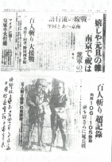9，右图是日本《东京日日新闻》在1937年12月报道的消息。它反映了日军在中国进行灭绝人性的（ ）A.九一八事变 B.七七事变 C.八一三事变 D.南京大屠杀

**【课堂小结】**

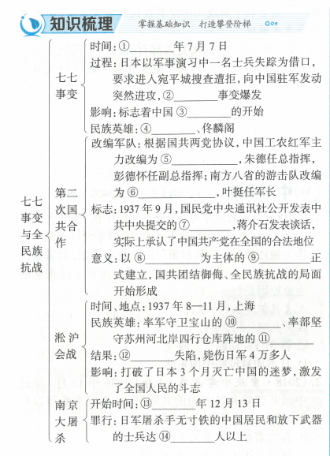

**【达标检测】**

1，（2018·云南昆明第三中学期末.1分）国共两党的关系直接影响着中国革命的前途和命运。下面两党关系演变中，实现再合作的原因是（ ）

合作一分裂一再合作一再分裂

A.日本侵华加剧了民族危机 B.共产党改编为红军停止了内战

C.国民政府改组缓和了矛盾 D.东北军和八路军实现了联合

2，（2019·山东济南外国语学校模拟.2分）七七事变以后，日本提出了3个月灭亡中国的计划。1937年11月20日，国民政府发表宣言：“淞沪一隅，抗战巨于三月，各地将士，闻义赴难，朝命夕至，其在前线，以血肉之躯，筑成濠堑，有进无退。”材料表明淞沪会战的积极作用在于（ ）

A.取得了抗战以来的首次胜利 B.推动了国共第二次合作的实现

C.打破了日本3个月灭亡中国的迷梦 D.扭转了全民族抗战初期的不利局面

3.（2018·江苏南京中考·1分）1937年，根据国共两党协议，中国共产党将军队改编为（ ）A.中国工农红军 B.抗日义勇军 C.八路军和新四军 D.人民解放军

4，（2017·山东临沂中考-2分）下图中的"命令”所反映的历史事件发生后，中国国内形势出现的重大变化是（ ）

命令前线官兵坚决抵抗，“卢

沟桥即为尔等之坟墓，应与桥共存

亡，不得后退"

——第二十九军司令部命令

A.国民革命运动失败 B.工农红军开始长征C.国共两党再次合作 D.抗战进入反攻阶段

5.（2017·江苏无锡中考-2分）“巍巍金陵，滔滔大江，钟山花雨，千秋芬芳。一九三七，祸从天降，一二一三，古城沦丧，侵华日寇，掳掠烧杀，尸横遍野，血染长江。三十余万，生灵涂炭，炼狱六周，哀哉国殇。”这段文字反映了（ ）

A.东北三省的完全沦陷 B.南京大屠杀C.抗日将士血染卢沟桥 D.重庆大轰炸惨案